1. 编写程序实现用冒泡法将一个数组排成升序的 SUB1函数
1.源代码

#include<stdio.h>
#define MAX_SIZE 8

//冒泡排序部分
void SUB1(int a[], int size)
{
for (int i = 0; i < size - 1; i++)
{
for (int j = 0; j < size - 1 - i; j++)
{
if (a[j] > a[j + 1])
{
int temp;
temp = a[j];
a[j] = a[j + 1];
a[j + 1] = temp;
}
}
}
}

//主程序
int main()
{
int a[] = { 2,3,4,1,8,7,6,5 };
int i, j;

SUB1(a, MAX_SIZE);//前面冒泡排序引用

//输出部分
printf("Output:\n");
for (i = 0; i < MAX_SIZE; i++)
{
printf("%d ", a[i]);
}
}

}2.运行结果
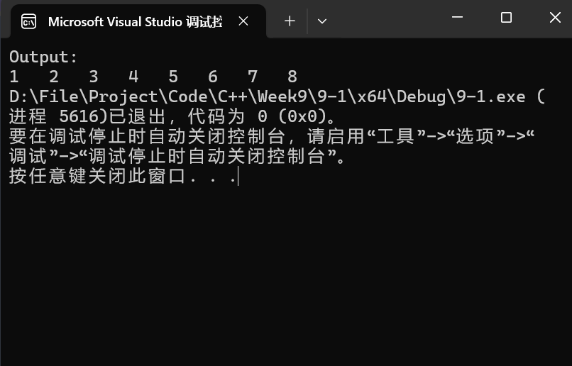

2. 编写程序并用函数实现计算:
输入n为偶数时，调用函数求1/2+1/4+...+1/n
输入n为奇数时，调用函数求 1/1+1/3+...+1/n。
1.源代码

#include<stdio.h>

int a, b, c;
double r = 0.0;

//副程序-偶数判断
void SUB1(int a)
{
r = 0.0;
for (int i = 2; i <= a; i += 2)
{
r += (1.0 / i);
}
}

//副程序-奇数判断
void SUB2(int b)
{
r = 0.0;
for (int i = 1; i <= b; i += 2)
{
r += (1.0 / i);
}
}

//主程序
int main()
{
printf("请输入数字：");
scanf_s("%d", &c);

if (c % 2 == 0)
{
a = c;
SUB1(a);
}
else
{
b = c;
SUB2(b);
}

printf("以下为输出结果：\n");
printf("%.4f", r);
}
2.运行结果
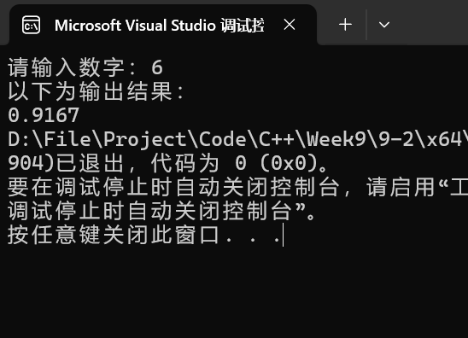
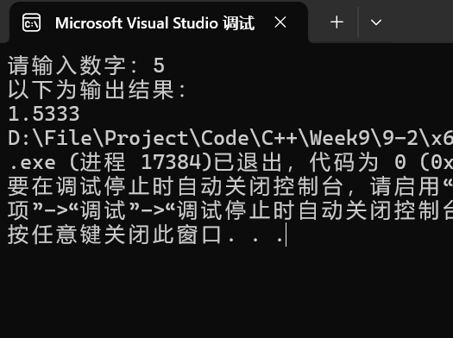

3. 有五个人坐在一起，问第5个人多少岁?他说比第4个人大2岁、问第4个人多少岁?他说比第3个人大2岁。问第3个人多少岁?他说比第3个人大2岁。问第2个人多少岁?他说比第1个人大2岁。最后问第1个人多少岁?他说是12岁。请问第5个人多少岁。(这是一个递归问题)
1.源代码

#include<stdio.h>

//副程序-计算
int CALC(int n)
{
int a = 12;
for (int i = 2; i <= n; i++)
{
a += 2;
}
return a;
}

int main()
{
int p;
printf("你想知道第几个人的年龄？\n");
scanf_s("%d", &p);

int a = CALC(p);
printf("第%d个人的年龄是%d岁", p, a);

2.运行结果
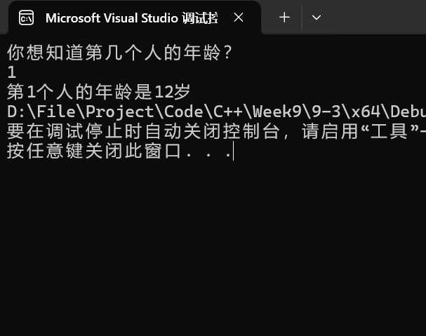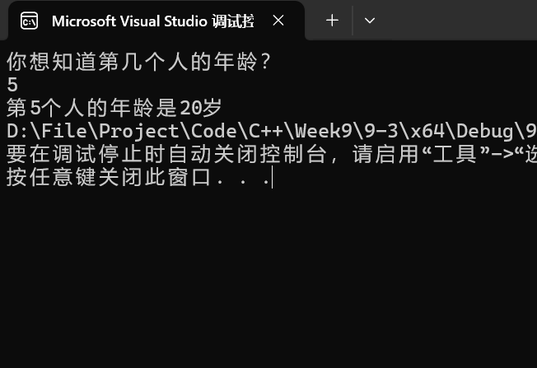
问题
- 第二题的知识点有遗忘，具体为-=和+=这类符号。在副程序中若是 i + 2 则不会修改变量值，会导致死循环。在问ds之后还有一个点需要注意，是将 r + (1 / i) 改为 r += 1.0 / i，把1更换为1.0以确保浮点运算。

